ХII-ая Международная научная конференция
«КОМПЛЕКСНЫЕ ИССЛЕДОВАНИЯ ПРИРОДЫ ШПИЦБЕРГЕНА
И ПРИЛЕГАЮЩЕГО ШЕЛЬФА»
(6-8 ноября 2014 г., г. Мурманск)
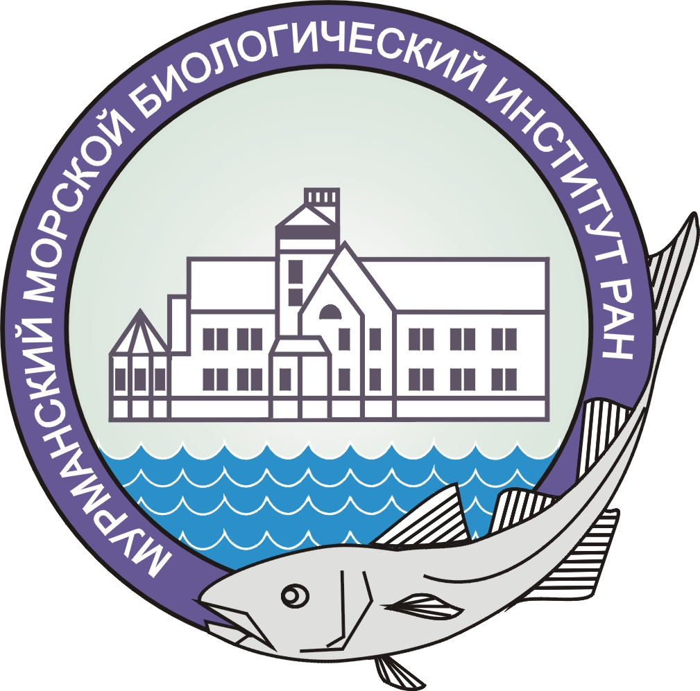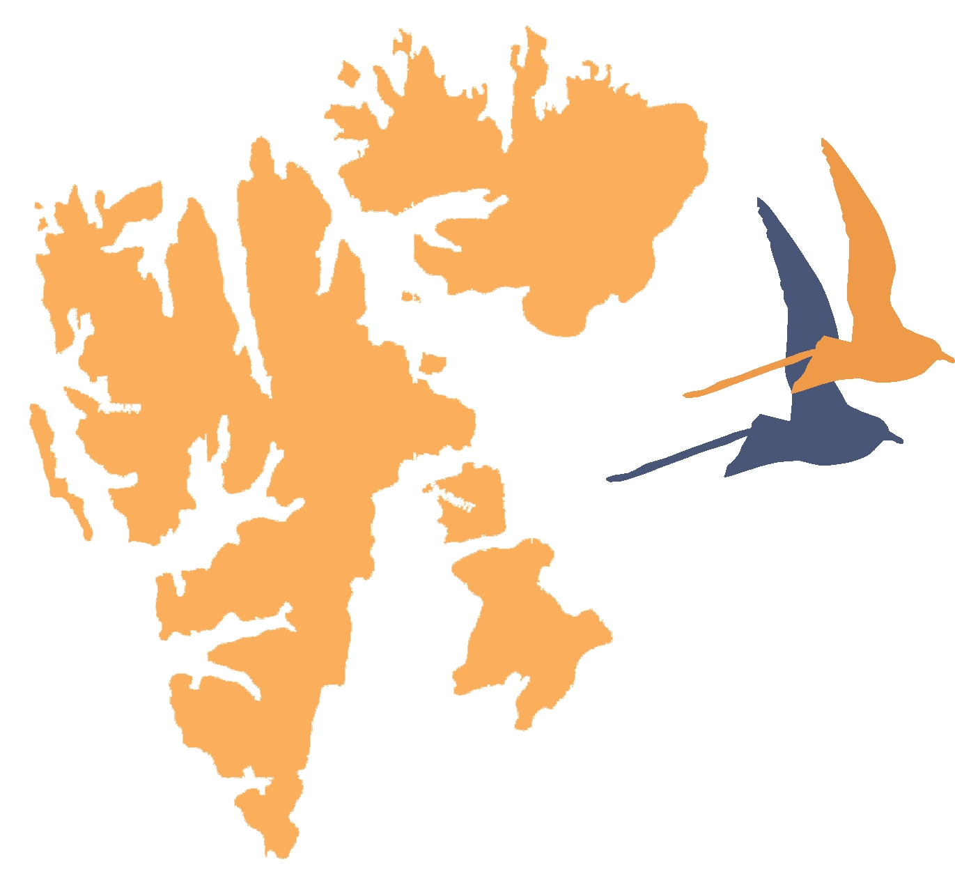
Уважаемые коллеги!

Мурманский морской биологический институт КНЦ РАН приглашает вас принять участие в работе XII международной научной конференции «Комплексные исследования природы Шпицбергена и прилегающего шельфа», организованной совместно с Федеральным агентством научных организаций, Министерством экономического развития РФ, Министерством образования и науки Мурманской области и ФГУП «ГТ Арктикуголь», посвященной «Году науки Россия – ЕС». На конференции предполагается рассмотреть важнейшие аспекты научных исследований на архипелаге Шпицберген и прилегающем шельфе, обсудить планы и научные программы дальнейших работ, вопросы международного сотрудничества и др.
Основные темы конференции:
- Современное состояние природной среды Арктики
- Динамика климатических изменений
- Оценка состояния экосистем и эколого-ресурсного потенциала
- Биоразнообразие и продуктивность сообществ арктических экосистем
- Динамика ледников, перигляциальные явления и процессы
- Геолого-геофизические исследования
- Четвертичная геология, палегеография
- Приборы и методы изучения природы архипелагов
- Археологические исследования
Формы представления материала: пленарные доклады - 25 мин; секционные доклады - 15 мин.
Язык сообщений: русский и английский.
Контрольные даты: прием заявок - до 15 апреля 2014 г.; представление материалов - до 1 июня 2014 г.; рассылка программы конференции 1 октября 2014 г.; заезд и регистрация участников 6 ноября 2014 г.
Регистрационный взнос: для участников конференции - 500 руб.; для студентов/аспирантов – 200 руб.; для иностранных участников – 1200 руб.
Банковские реквизиты:
ИНН/КПП 5193800144/519001001, ММБИ КНЦ РАН, Сч. 40501810900002000001 ГРКЦ ГУ БАНКА РОСИИ ПО МУРМАНСКОЙ ОБЛ. Г. МУРМАНСК, БИК 044705001, УФК по Мурманской области (ММБИ КНЦ РАН, л/с 20496Ц67840).
Внимание! Просим указывать в платёжных документах назначение платежа и ФИО авторов так: 00000000000000000130 «Оргвзнос участника XII конференции Фамилия И.О. В т.ч. с НДС.». Почтовые переводы запрещены. Только электронные платежи. Участники конференции оплачивают оргвзнос в рублях по текущему курсу.
Правила оформления материалов. Материалы докладов будут опубликованы к началу конференции. Просим представлять материалы докладов объемом не более 5 страниц, включая 1 рисунок и/или 1 таблицу, напечатанные шрифтом Times New Roman, кегль 12 через 1 интервал в формате MS Word 6.0/95/97/2000/XP/2003 (без стилей и макросов) или RTF. Список литературы дается после текстовой части (по алфавиту без нумерации). Ссылки на литературные источники оформляются в круглые скобки (Фамилия И.О., 2005). Рисунки - черно-белые с разрешением 600 dpi для штриховых изображений и 300 dpi для полутоновых изображений в форматах .jpg или .tif. Векторные рисунки – в форматах .ai, cdr, eps. Рисунки и таблицы предоставляются в виде отдельных файлов. Статьи, оформленные без соблюдения приведенных правил и присланные позже 1 июня 2014 г. оргкомитетом рассматриваться не будут.

Организационный комитет

Матишов Геннадий Григорьевич - академик РАН, ММБИ КНЦ РАН (председатель)
Фролов Иван Евгеньевич - д.г.н., ААНИИ (сопредседатель)
Макаревич Павел Робертович - д.б.н., профессор, ММБИ КНЦ РАН (зам. председателя)
Тарасов Геннадий Антипович - д.г.-м.н., профессор, ММБИ КНЦ РАН ( зам. председателя)
Виноградов Анатолий Николаевич - к.г.-м.н., КРСЦГС РАН
Веселов Александр Петрович - к.т.н., ФГУП «ГТ Арктикуголь»
Жиров Владимир Константинович - чл.-корр. РАН, ПАБСИ КНЦ РАН
Казанин Геннадий Семёнович - д.т.н., ОАО «МАГЭ»
Крюков Владимир Дмитриевич - к.г.-м.н., ФГУП ПМГРЭ
Ларина Татьяна Михайловна - к.б.н., Минобрнауки Мурманской обл.
Мокротоварова Ольга Ивановна - МУГМС
Осокин Николай Иванович - к.г.н. ИГ РАН
Старков Вадим Фёдорович - д.и.н., профессор, АрхИ РАН
Сироткин Александр Николаевич - д.г.-м.н., ФГУП ПМГРЭ
Студенецкий Александр Сергеевич - Минобрнауки РФ
Терещенко Евгений Дмитриевич - д.ф.-м.н., профессор, ПГИ РАН
Шипилов Эдуард Викторович - д.г.-м.н., профессор, ПГИ РАН

Секретариат оргкомитета:
Ивакина Юлия Игоревна: ivakina@mmbi.info,
Иваненко Надежда Юрьевна: ivanenko@mmbi.info
Малавенда Светлана Владимировна: malavenda@mmbi.info

Адрес оргкомитета: 183010, г. Мурманск, ул. Владимирская, 17.
Тел. (815-2) 27-91-76; 23-00-32; 25-06-96,
Контактная информация: официальный электронный адрес Оргкомитета конференции
euro-arctic@mmbi.info. На этот адрес производится прием заявок и материалов.

Регистрационная форма

XII Международная научная конференция
«Комплексные исследования природы Шпицбергена и прилегающего шельфа»
Мурманск,
6-8 ноября 2014 г.
Фамилия_________________________________
Имя_____________________________________
Отчество_________________________________
Ученая степень____________________________
Ученое звание_____________________________
Должность________________________________
Учреждение_______________________________
Адрес____________________________________
Телефон__________________________________
Факс_____________________________________
Е-mail____________________________________
Название доклада___________________________

( ) Устный доклад
( ) Стендовый

